Aanmeldformulier Dappere Dino’s
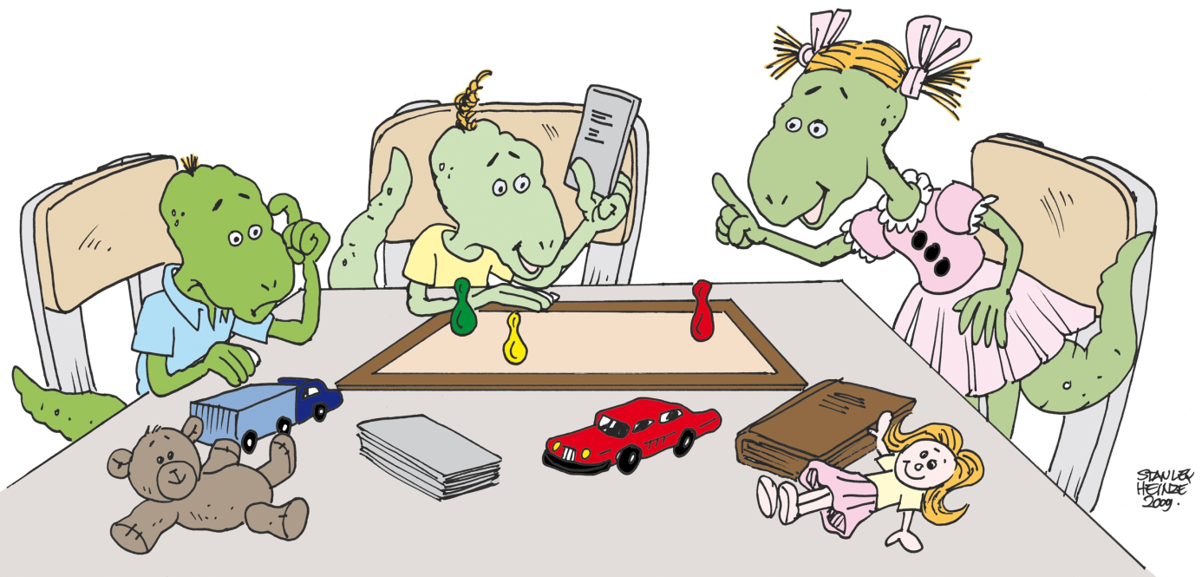

Naam kind
Geboorte datum
Naam ouder 1
Adres ouder 1
Telefoonnummer ouder 1
Mailadres ouder 1
Naam ouder 2
Adres ouder 2
Telefoonnummer ouder 2
Mailadres ouder 2
School /klas
Mailadres leerkracht

